U2B-M810-MI-840-045D

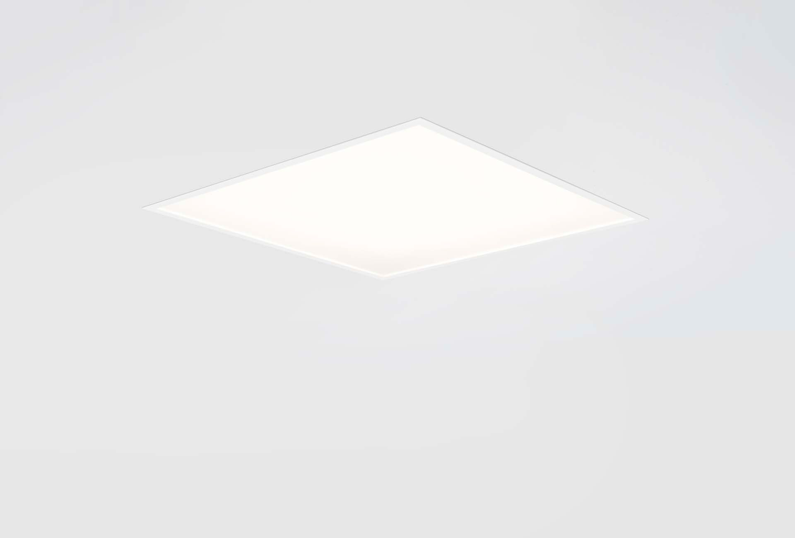
Hoogperformant inbouwarmatuur met vlakke diffusor. Micro-optische folie optiek, opaal acrylaat (PMMA), diffuse, optische anti-verblindingsfolie lichtverdeling. Hoge lichtstroom en efficiëntie. Afmetingen: 620 mm x 620 mm x 77 mm. M625 vierkant, installatie door opleg in T-profiel systeemplafond gemoduleerd op 625 mm. Inbouwarmatuur met vlakke diffusor Micro-optische folie op een glasplaat met heldere en uniforme uitlichting, geschikt voor grote tussenafstanden. Lichtstroom: 4500 lm, Specifieke lichtstroom: 148 lm/W. Opgenomen vermogen: 30.5 W, DALI dimbaar. Frequentie: 50-60Hz AC/DC. Spanning: 220-240V. Isolatieklasse: klasse II. Led met superieure behoudfactor; na 50.000 branduren behoudt de armatuur 95% van zijn initiële lichtstroom (Tq = 25°C). Gecorreleerde kleurtemperatuur: 4000 K, Kleurweergave ra: 80. Kleurlocatietolerantie (initiële MacAdam): ≤ 3 SDCM. Fotobiologische veiligheid IEC/TR 62778: RG0. Gelakt plaatstaal behuizing, RAL9210 - wit. IP-graad: IP20/IP40. IK-graad: IK03. Verwisselbare (alleen LED) lichtbron door een vakman. Verwisselbaar voorschakelapparaat door een vakman. Energie-efficiëntieklasse van de lichtbron volgens EU regelgeving 2019/2015: C. Gloeidraadtest: 650°C. 5 jaar garantie op armatuur en driver. Certificeringen: CE, ENEC. Armatuur met halogeenvrije leads. De armatuur is ontwikkeld en geproduceerd volgens standaard EN 60598-1 in een bedrijf dat ISO 9001 en ISO 14001 gecertificeerd is.

